

Основные элементы усилителя
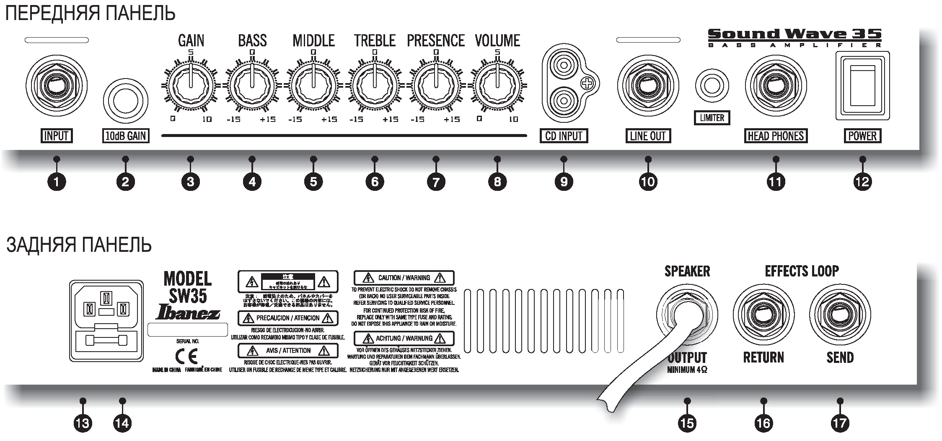

Введение
Благодарим вас за покупку басового усилителя IBANEZ SW35. Перед использованием усилителя внимательно ознакомьтесь с настоящим руководством пользователя, чтобы узнать основные возможности усилителя. Сохраните руководство.

Основные особенности
Усилитель SW35 снабжен 35Вт выходом и 10-ти дюймовым коаксиальным динамиком POWER JAM 1004C, разработанным компанией IBANEZ, что дает лучшее звучание и простоту использования.
Предусилитель снабжен новым 4-х полосным активным эквалайзером с диапазоном ±15 дБ, что даст вам богатый набор звучаний, удовлетворяющих разнообразным требованиям выступления, и позволит вносить значительные, и в то же время детальные изменения. Кроме того, в усилитель SW 35 встроен внутренний лимитер (ограничитель), создающий острые низкие частоты с минимальным искажением.

Правила эксплуатации
- Бережно обращайтесь с усилителем, не роняйте его и не подвергайте его сильным механическим ударам.
- Установите усилитель в устойчивом положении. Звучание усилителя зависит от того где и как он стоит.
- Не используйте и не храните усилитель в местах, где он может подвергаться воздействию прямого солнечного света или высокой температуры, а также в местах с высоким уровнем влажности.
- При подключении гитарного кабеля и устройств эффектов, а также других кабелей, необходимых для внешних подключений, выставляйте уровень громкости усилителя на «0» и выключайте его питание. Шум, возникающий при подключении и отключении кабелей, может привести к повреждению оборудования.
- Во избежание пожара, не ставьте на усилитель сосуды с жидкостями.
- Если усилитель выключен при помощи переключателя питания, но подключен к розетке, он не является полностью изолированным от электросети. Выключайте питание усилителя, если вы не пользуетесь им. Если вы не планируете пользоваться усилителем в течение длительного времени, отключите его кабель питания от электросети.

Основные элементы усилителя
- Входной разъем INPUT
Это 1/4" входной разъем. Подключите электрическую бас гитару к этому разъему при помощи экранированного кабеля.
- Переключатель чувствительности входа 10 dB GAIN
При использовании баса с низким выходным уровнем, а также для усиления эффекта лимитера, вы можете увеличить гейн (усиление) предусилителя на 10 дБ, нажав на этот переключатель.
- Регулятор гейна GAIN
Этот регулятор задает гейн предусилителя. Увеличение этого параметра увеличивает громкость, но, по достижении некоторого уровня, начинает срабатывать лимитер, чтобы предотвратить искажение сигнала, поэтому уровень будет увеличиваться не так сильно. При дальнейшем увеличении гейна работа лимитера становится более заметной, создавая эффект, аналогичный уменьшению порога. Изменяйте гейн в связке с настройками эквалайзера и громкости, чтобы создать нужное вам звучание.
- Регулятор низких частот BASS
Этот регулятор изменяет уровень низких частот в районе 100 Гц в диапазоне ±15 дБ.
- Регулятор средних частот MIDDLE
Этот регулятор изменяет уровень средних частот в районе 600 Гц в диапазоне ±15 дБ.
- Регулятор высоких частот TREBLE
Этот регулятор изменяет уровень высоких частот в районе 4 кГц и выше в диапазоне ±15 дБ.
- Регулятор PRESENCE
Этот регулятор задает уровень очень высоких частот в районе 9,4 кГц и выше в диапазоне ±15 дБ.
- Регулятор громкости VOLUME
Этот регулятор задает выходной уровень усилителя. Увеличение уровня увеличивает громкость, но, по достижении некоторого уровня, начинает срабатывать лимитер, чтобы предотвратить искажение сигнала, поэтому уровень будет увеличиваться не так сильно. При дальнейшем увеличении уровня работа лимитера становится более заметной, создавая эффект, аналогичный уменьшению порога. Кроме того, эта ручка задает выходной уровень сигнала, подаваемого на входы CD INPUT.
- Входы CD INPUT
К этим входным стереоразъемам можно подключить портативный CD/MD/кассетный плеер или выход на наушники стереосистемы. Задайте нужный уровень громкости при помощи регулятора VOLUME. Не подключайте эти разъемы к линейным выходам (LINE OUT).
- Линейный выход LINE OUT
Это выходной разъем с выходным уровнем примерно 0 dBm. Этот выход можно подключить к микшерному пульту или аналогичному оборудованию.
- Выход на наушники HEADPHONES
Этот 1/4” разъем служит для подключения стереонаушников. При этом встроенный динамик отключается.
Внимание
На этот выход может подаваться сигнал с большим уровнем громкости. При использовании наушников сначала уменьшите уровень громкости при помощи регулятора VOLUME, а потом плавно увеличивайте его до достижения нужной громкости. Шум или искаженный аудиосигнал, создаваемые при подключении или отключении кабеля, при больших уровнях громкости может не только повредить наушники, но и нанести вред вашему слуху.
- Переключатель питания POWER
Этот переключатель включает и выключает питание усилителя. Выключайте усилитель, если вы не пользуетесь им.
- Отсек предохранителя
Предохранитель может перегореть в результате серьезной неисправности устройства, поэтому проконсультируйтесь с дилером перед заменой предохранителя.
- Разъем питания AC IN
Подключите к этому разъему кабель питания, входящий в комплектацию. Подключайте усилитель только к электросети с напряжением, соответствующим напряжению, написанному на задней панели.
- Разъем для подключения динамика SPEAKER OUTPUT
Этот разъем служит для подключения внутреннего динамика. Этот выход можно подключить к другим динамикам (кабинету) при помощи кабеля. Импеданс подключаемой системы должен быть равен 4 Ом.
- Разъем SEND петли эффектов
Это выходной разъем для подключения устройства эффектов. Подключите этот разъем к входу устройства эффектов. Хотя вход и выход петли эффектов подходят для педалей эффектов, их также можно использовать для рэковых процессоров эффектов.
- Разъем RETURN петли эффектов
Это входной разъем для подключения устройства эффектов. Подключите его к выходу устройства эффектов.

Возможные неисправности
1. Питание не включается.
- Проверьте правильность подключения кабеля питания.
- Попробуйте подключить усилитель к другой розетке.

2. Питание включается, но звука нет.
- Проверьте правильность подключения бас гитары.
- Уберите все внешние компоненты, подключенные к петле эффектов или между гитарой и усилителем.
- Попробуйте воспользоваться другим экранированным кабелем.
- Убедитесь, что уровень громкости на бас гитаре не убран в «0».
- Если вы используете бас гитару с активной электроникой (звукоснимателями), проверьте, не села ли батарейка.
- Подключите к усилителю другую бас гитару.
- Убедитесь, что уровень громкости усилителя не убран в «0».
- Убедитесь, что к усилителю не подключены наушники.

3. Слышен шум.
- Убедитесь, что рядом с усилителем нет резонирующих предметов, или предметов, которые могли бы стучать об усилитель.
- Если вы используете бас гитару с активной электроникой (звукоснимателями), проверьте, не села ли батарейка.
- Попробуйте подключить другую бас гитару, эффекты или внешние компоненты, или поменять кабель.

4. Нет звука в наушниках.
- Проверьте правильность подключения наушников.
- Попробуйте подключить другие наушники.

В случае дефектов
Данное устройство прошло контроль на фабрике. Убедитесь, что вы проделали все описанные выше операции. Обратитесь к дилеру, если устройство работает неправильно. Для более быстрой починки устройства детально опишите проблему.

Из-за постоянного улучшения устройства его технические характеристики могут изменяться без уведомления.

ТЕХНИЧЕСКИЕ ХАРАКТЕРИСТИКИ
- ВЫХОДНАЯ МОЩНОСТЬ: 35 Вт на 4Ом
- ВХОДНОЙ ИМПЕДАНС: 1 МОм
- ЭКВАЛАЙЗЕР
ЧИСТЫЙ КАНАЛ
НИЗКИЕ ЧАСТОТЫ ±15 дБ (100 Гц
СРЕДНИЕ ЧАСТОТЫ ±15 дБ (600 Гц)
ВЫСОКИЕ ЧАСТОТЫ ±15 дБ (4 кГц)
PRESENCE ±15 дБ (9,4 кГц)
- ВЫХОДНАЯ МОЩНОСТЬ НА НАУШНИКИ: 250 мВт на 32 Ом
- ДИНАМИК: POWER JAM 1004C (4 Ом)
НОМИНАЛЬНАЯ МОЩНОСТЬ: 50 Вт (100 Вт МАКС)
- ВЕС: 15,6 кг
- РАЗМЕРЫ: 445 мм(В) х 415 мм(Ш) х 335 мм(Г)

Примеры настроек

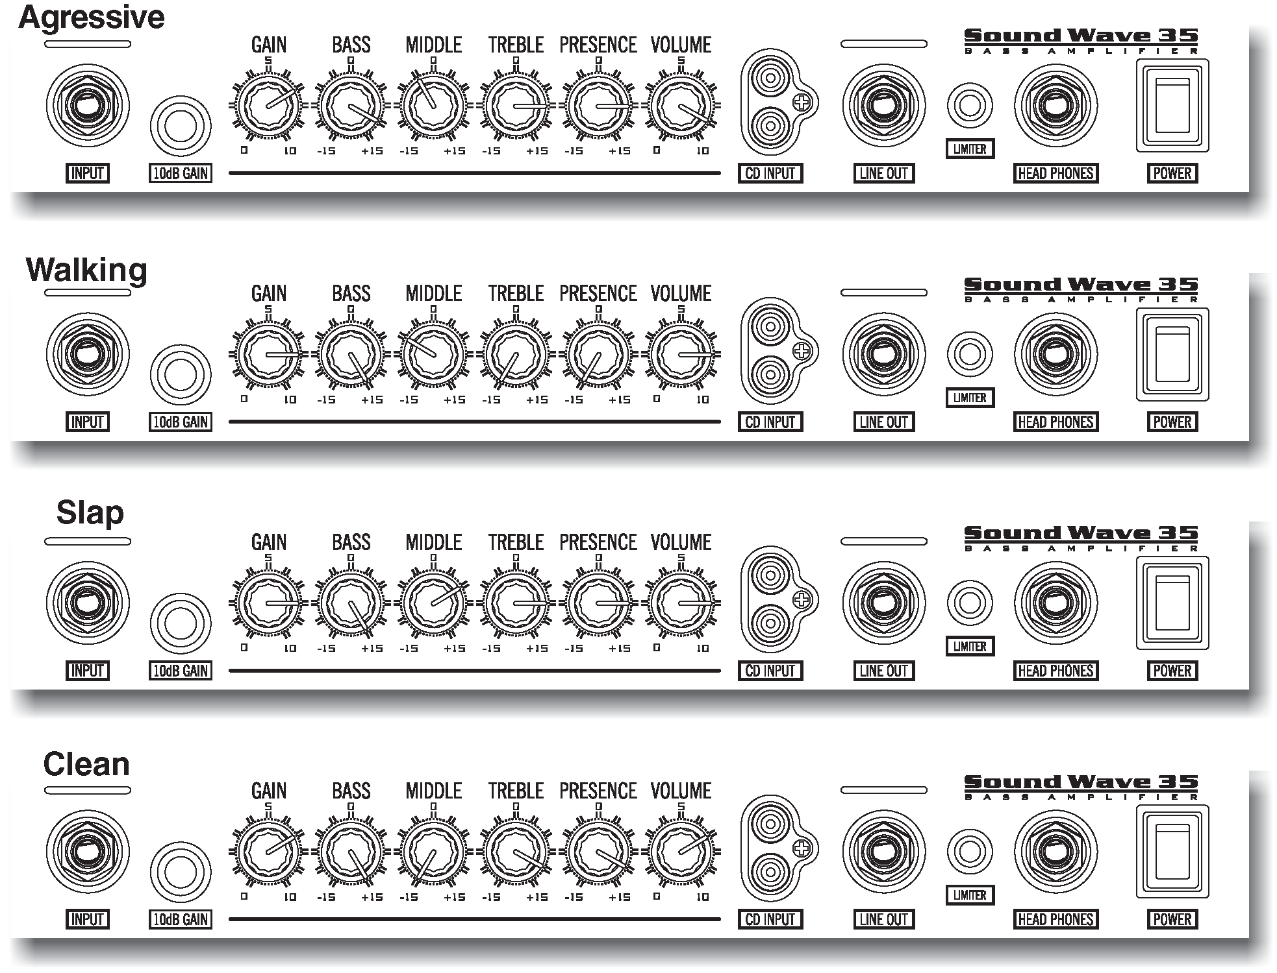

МЕРЫ ПРЕДОСТОРОЖНОСТИ

ВНИМАНИЕ
При работе с электрическими устройствами соблюдайте основные меры предосторожности, включая следующие:

- Не используйте данное устройство вблизи воды, например, в ванной комнате, на кухне, на мокром полу, рядом с бассейном.
- Работа устройства на высоких уровнях громкости в течение длительного времени через наушники или динамики может привести к постоянному ухудшению слуха, зависящему от уровня громкости. Не эксплуатируйте устройство в течение длительного времени на высоком или некомфортном уровне громкости. Обратитесь к врачу, если вы заметили потерю слуха или звон в ушах.
- Не устанавливайте устройство рядом с источниками тепла, например, радиаторами (батареями отопления) или печками.
- Подключайте устройство только к электросети с параметрами, соответствующими параметрам, написанным на задней панели устройства.
- Устройство может быть снабжено поляризованной вилкой. У поляризованной вилки в целях безопасности один контакт сделан шире другого. Если вилка не подходит к вашей розетке, обратитесь к электрику, и замените устаревшую розетку. Не пренебрегайте безопасностью.
- Отключайте кабель питания устройства от электросети, если вы не планируете пользоваться им в течение длительного времени.
- Не допускайте падения предметов на устройство и попадания жидкости в отверстия в корпусе.
- Ремонт/обслуживание устройства необходимы в случае, если устройство было повреждено, например, был поврежден кабель питания, при попадании внутрь устройства жидкости, падении на него различных предметов, если устройство попадало под дождь, в случае неправильной работы устройства или заметных изменений в его работе, а также при падении устройства или повреждении его корпуса.
- Любое обслуживание устройства, не описанное в руководстве, должно выполняться квалифицированным персоналом.

СОХРАНИТЕ ДАННОЕ РУКОВОДСТВО

